**Contexto del problema**

El asadero Pollos Leidy requiere un sistema de control para sus hornos de carbón que permita regular la velocidad de rotación de los pollos mientras se azan, actualmente el sistema es manejando de manera manual ajustando la velocidad según las variaciones de temperatura. Se propone un sistema de control difuso para controlar un motor pero manteniendo las condiciones de comportamiento que se realizan de manera manual.

**Variables del Dominio**

Variables de Estado

* Temperatura del horno

Variable de Control

* Variación de velocidad

**Términos Lingüísticos vinculados a variables**

* **Temperatura:**

Se asumen 6 etiquetas lingüísticas: Muy Baja (MB), baja (B), Media (M), normal (N), alta(A), muy alta (MA)

|  |  |
| --- | --- |
| **Temperatura** | **Rango de Valores oC** |
| Muy Baja (MB) | 1 - 30 |
| Baja (B) | 25 – 60 |
| Media(M) | 50- 90 |
| Normal (N) | 80 - 110 |
| Alta(A) | 100 - 130 |
| Muy Alta (MA) | 120-150 |

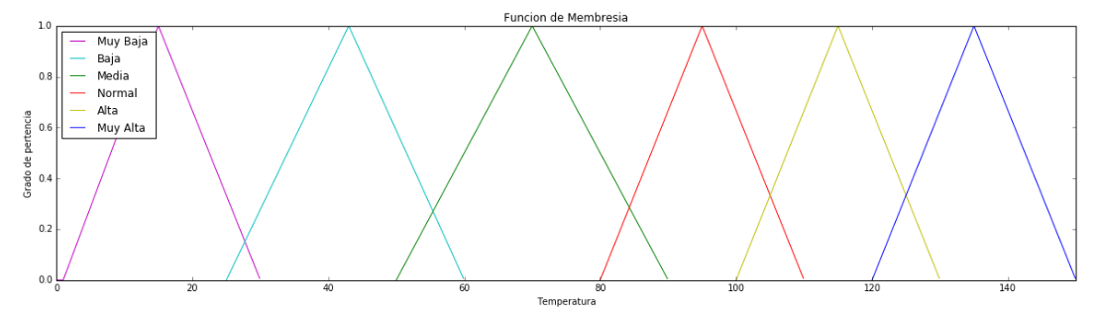

* **Variación de Velocidad**

Se asumen 5 etiquetas lingüísticas: Bajar Mucho (BM), Bajar Poco (BP), Mantener (M), Aumentar Poco (AP), Aumentar Mucho (AM)

|  |  |
| --- | --- |
| **Variación de Velocidad** | **Rango de Valores (rpm)** |
| Bajar Mucho (BM) | -5 a - 12 |
| Bajar Poco (BP) | -3 a -7 |
| Mantener(M) | -5 a 3 |
| Aumentar Poco(AP) | 0 a + 7 |
| Aumentar Mucho (AM) | +5 a +12 |

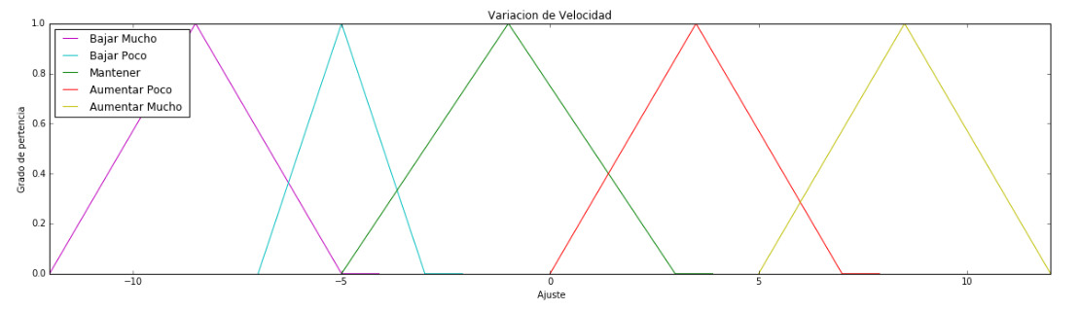

**Reglas Difusas**

* **FAM (Fuzzy Association Matrix)**

|  |  |
| --- | --- |
| **Temperatura**  **(Antecedente)** | **Acción Variación de Velocidad** |
| Muy Baja (MB) | Bajar Mucho (BM) |
| Baja (B) | Bajar Poco (BP) |
| Media(M) | Mantener(M) |
| Normal (N) | Mantener(M) |
| Alta(A) | Aumentar Poco(AP) |
| Muy alta (MA) | Aumentar Mucho (AM) |

* **Declaración de Reglas Fuzzy**

|  |  |
| --- | --- |
| REGLA 1 | IF LA TEMPERATURA ES MUY BAJA THEN BAJAR MUCHO LA VELOCIDAD |
| REGLA 2 | IF LA TEMPERATURA ES BAJA THEN BAJAR UN POCO LA VELOCIDAD |
| REGLA 3 | IF LA TEMPERATURA ES MEDIA OR ES NORMAL THEN MANTENER LA VELOCIDAD |
| REGLA 4 | IF LA TEMPERATURA ES ALTA THEN AUMENTAR UN POCO LA VELOCIDAD |
| REGLA 5 | IF LA TEMPERATURA ES MUY ALTA THEN AUMENTAR MUCHO LA VELOCIDAD |

**Parámetros de Inferencia Difusa**

Operadores:

Conectiva AND: mínimo.

Conectiva OR: máximo

Modus Ponens Difuso:

min-max (composición de conj. difuso con relación difusa)

Agregación de las salidas difusas de las reglas activadas: OR (máximo)

Operador de fuzzyficación: Singleton

Operador de defuzzificación: centro máximo

**Codificación del controlador Difuso**

**Función Triangulo**

**Fórmula matemática**

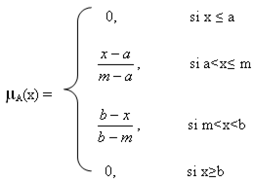

**Implementación**

float pertenenciaTriangulo(float limInferior, float limSuperior, float valorX){

float valorModal,lResultado;

valorModal =(limInferior + limSuperior)/2.0;

if(valorX < limInferior){

lResultado = 0;

}else{

if(valorX > limSuperior){

lResultado = 0;

}else{

if(valorX <= valorModal){

lResultado = (valorX - limInferior)/(valorModal - limInferior);

}else{

lResultado = (limSuperior - valorX)/(limSuperior - valorModal);

}

}

}

return lResultado;

}

**Control Difuso**